Памятка для родителей
Витамины с грядки
Подготовили:
Кияева Т.Н.
Третьякова Н.Н.
Лето – это маленькая жизнь, за это короткое время необходимо успеть насытить организм природными витаминами и укрепить и подготовить иммунитет своих любимых детей к зиме. Свежие витамины с грядки нужны детям для работоспособности и активности.
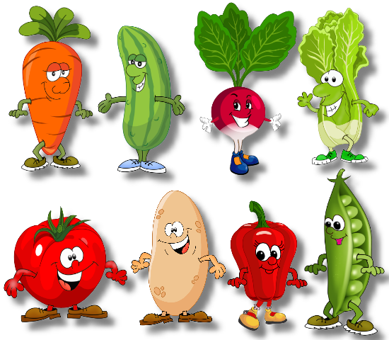
В питании детей летом обязательно должны присутствовать морковь, капуста, свекла, огурцы, томаты, тыква, кабачок, перец. Зелень – радость жизни, в ней содержится очень много витаминов, которых сейчас так нам не хватает. Поэтому обязательно нужно ее употреблять, это и всем известный зеленый лук, петрушка, укроп, листья салата и щавель, шпинат, базилик, крапива, и другие виды зеленых овощей.
Продукты для укрепления иммунитета ребенка – это черная смородина, капуста, помидоры, плоды шиповника. Целый букет полезных веществ содержат лесные ягоды – черника, брусника, земляника и шиповник. Фрукты, ярчайшими представителями которых являются яблоки, тоже имеют огромную ценность для человеческого организма.
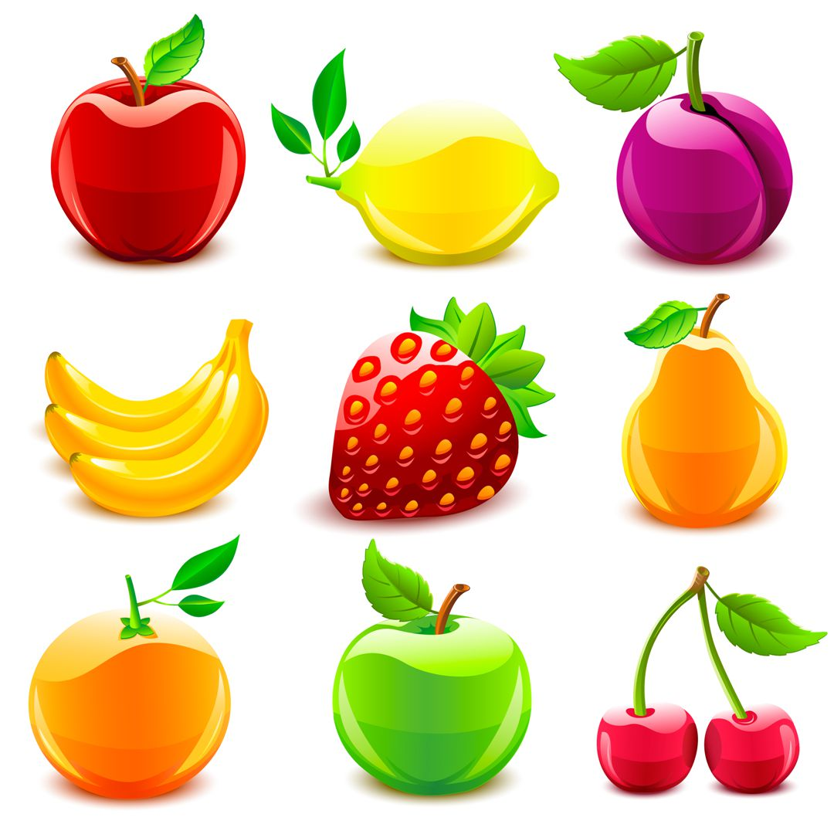
Диетологи советуют: если хотите быть абсолютно уверенными, что получаете необходимое количество витаминов, придерживайтесь простого правила. У вас на столе всегда должны находиться овощи и фрукты четырех цветов: оранжевого (морковь, апельсин), темно-зеленого (брокколи и шпинат), красного (помидоры и клубника) и желтого (лимон и перец).
Многие виды овощей предупреждают тяжелые заболевания, повышают тонус и работоспособность человека. В свежих овощах много калия и мало натрия, что способствует выведению жидкости из организма, улучшает работу сердца. Овощи содержат вещества, тормозящие превращение углеводов в жиры, а также фитонциды, ферменты органических кислот, витамины, без которых не может нормально развиваться человеческий организм.
Летом можно употреблять овощи и фрукты в большом количестве и в самом лучшем виде.
Самые полезные напитки: чистая вода, зеленый и мятный чай, молоко, какао, а также соки: томатный, клюквенный, апельсиновый.

Дорогие родители!
Не забывайте весело гулять со своим малышом, дышать свежим воздухом и заряжаться витамином «Д» от нашего солнышка.

